集美大学计算机工程学院实验报告

课程名称： 编译原理 | 班级： 计算1614 | 实验成绩：
指导教师： 付永钢 | 姓名： 上官鸿
实验项目名称：LL(1)语法分析器的构造 | 学号： 201621121110 | 上机实践日期： 2018/11/26
实验项目编号： 实验三 | 组号： | 上机实践时间：6学时

一、实验目的
- 掌握LL(1)分析法的基本原理
- 掌握LL(1)分析表的构造方法
- 掌握LL(1)驱动程序的构造方法
二、实验内容与设计思想
内容:
已知文法G[E]:
E→E+T|T
T→T*F|F
F→(E)|i
说明：终结符号i为用户定义的简单变量, 即标识符的定义。
- 消除文法的左递归，构造对应文法的预测分析表；
- 根据构造的预测分析表，实现LL(1)分析中控制程序（表驱动程序），并完成整个的LL(1)分析程序的界面设计、运行；
3．写一个Yacc程序，把输入的算术表达式翻译成对应的后缀表达式输出。
要求转换正确，同时对于简单错误能够识别。
4．写一个Yacc“台式计算器”程序，它计算布尔表达式，其中的词法分析器用Lex写。要求转换正确，同时对于简单错误能够识别。
设计思想:
1. 对文法要求
LL(1)分析法属于自顶向下分析方法，因此需要预测匹配的产生式。即在LL(1)分析法中，每当在符号栈的栈顶出现非终结符时，要预测用哪个产生式的右部去替换该非终结符。LL(1)分析方法要求文法满足如下条件：对于任一非终结符A，其任意两个产生式A→α,A→β，都要满足下面条件：First(A→α)∩First(A→β)=∅
2. 分析表构造
LL(1)分析表的作用是对当前非终结符和输入符号确定应该选择用哪个产生式进行推导。它的行对应文法的非终结符，列对应终结符，表中的值有两种：一是产生式的编号，一是错误编号。若用T表示LL(1)分析表，则T可表示如下：
T: V_{N}×V_{T}→P∪{Error}
T(A, t) = A→α，当t∈First(A→α)
T(A, t) = Error，否则
其中P表示所有产生式的集合。显然，一个文法G是LL(1)文法，当且仅当T的元素包含唯一的一个产生式或Error。
3. 驱动程序构造
LL(1)分析主要包括以下四个动作，其中X为符号栈栈顶元素，a为输入流当前字符。
- 替换：当X∈V_{N}时选相应产生式的右部β去替换X。
- 匹配：当X∈V_{T}时它与a进行匹配，其结果可能成功，也可能失败，如果成功则符号栈中将X退栈并将输入流指针向前移动一位，否则报错。
- 成功：当格局为（空，空）时报告分析成功。
- 报错：出错后，停止分析。
三、实验使用环境
Windows10、Devcpp5.9.2
- 实验步骤及调试过程
- 消除文法的左递归，求出非终结符的FIRST集合、非终结符的FOLLOW集合以及预测分析表
- 消除左递归后文法如下:
G(E):
E→TE′
E′→+TE′
E′→ε
T→FT′
T′→*FT′
T′→ε
F→(E)
F→i
- 非终结符的FRIST集合:
FIRST(E) = FIRST(T) = FIRST(F) = { (, i }
FIRST(E') = { +, ε }
FIRST(T') = { *, ε }
- 非终结符的FOLLOW集合:
FOLLOW(E) = FOLLOW(E') = { ), $ }
FOLLOW(T) = FOLLOW(T') = { +, ), $ }
FOLLOW(F) = { +, *, ), $ }
- 预测分析表:

非终结符 | 输入符号
非终结符 | i | + | * | ( | ) | $
E | E→TE′ |  |  | E→TE′
E’ |  | E′→+TE′ |  |  | E′→ε | E′→ε
T | T→FT′ |  |  | T→FT′
T’ |  | T′→ε | T′→*FT′ |  | T′→ε | T′→ε
F | F→i |  |  | F→(E)

- 根据构造的预测分析表，实现LL(1)分析中控制程序（表驱动程序），并完成整个的LL(1)分析程序的界面设计、运行
- 源代码:
#include <iostream>
#include <string>
#include <vector>
#include <fstream>
#include <iomanip>
#include <map>
using namespace std;

char ch;
string tmp, X;
vector<string> grammar, stack;
map<string, vector<string>> analysisTable;
map<string, int> matchTable;
int idx = 0;

void M() {
stack.pop_back();
vector<string> res = analysisTable[X+ch];
int index = matchTable[X+ch];
if(res[0][0] >= 'a' && res[0][0] <= 'z') {
cout << "Error in " << idx << ": ";
cout << res[0] << endl;
for(int i = res.size() - 1; i > 0; i --) {
stack.push_back(res[i]);
}
} else {
cout << grammar[index] << endl;
if(index != 2 && index != 5) {
for(int i = res.size() - 1; i > 0; i --) {
stack.push_back(res[i]);
}
}
}
}

void print() {
string s;
for(int i = 0; i < stack.size(); i ++) {
s += stack[i];
}
cout << setw(20) << s;
s.clear();
for(int i = idx - 1; i < tmp.size(); i ++) {
s += tmp[i];
}
cout << setw(20) << s;
}

void beginMatch() {
cout << setw(20) << "stack" << setw(20) << "input" << "action" << endl << endl;
X = stack.back();
ch = tmp[idx ++];
while(X != "$") {
print();
if(X[0] == ch) {
cout << "match:" << ch << endl;
stack.pop_back();
ch = tmp[idx ++];
} else if(X == ")") {
stack.pop_back();
cout << "Error in " << idx << ": never \')\'" << endl;
} else if(ch == ')') {
cout << "Error in " << idx << ": more \')\'" << endl;
ch = tmp[idx ++];
} else {
M();
}
X = stack.back();
}
print();
}

void init() {
ifstream stream;
stream.open("input.txt");
if(!stream.is_open()) {
cout << "Error opening input.txt" << endl;
exit (1);
}
printf("The grammar is as follows :\n");
while(getline(stream, tmp)) {
grammar.push_back(tmp);
cout << tmp << endl;
}
stream.close();
stream.open("FIRST.txt");
if(!stream.is_open()) {
cout << "Error opening FIRST.txt" << endl;
exit (1);
}
printf("\nThe FIRST collection is as follows:\n");
while(getline(stream, tmp)) {
cout << tmp << endl;
}
stream.close();
stream.open("FOLLOW.txt");
if(!stream.is_open()) {
cout << "Error opening FOLLOW.txt" << endl;
exit (1);
}
printf("\nThe FOLLOW collection is as follows:\n");
while(getline(stream, tmp)) {
cout << tmp << endl;
}
stream.close();
stream.open("in.txt");
if(!stream.is_open()) {
cout << "Error opening in.txt" << endl;
exit (1);
}
printf("\nThe arithmetic expression is as follows:\n");
getline(stream, tmp);
cout << tmp << endl << endl;
stream.close();
//初始化分析表
analysisTable.insert(pair<string, vector<string>>("Ei", vector<string> {"E", "T", "E'"}));
analysisTable.insert(pair<string, vector<string>>("E+", vector<string> {"E", "T", "E'"}));
analysisTable.insert(pair<string, vector<string>>("E*", vector<string> {"E", "T", "E'"}));
analysisTable.insert(pair<string, vector<string>>("E(", vector<string> {"E", "T", "E'"}));
analysisTable.insert(pair<string, vector<string>>("E)", vector<string> {"E", "T", "E'"}));
analysisTable.insert(pair<string, vector<string>>("E$", vector<string> {"E", "T", "E'"}));

analysisTable.insert(pair<string, vector<string>>("E'i", vector<string> {"never \'+\' or \'*\'", "T", "E'"}));
analysisTable.insert(pair<string, vector<string>>("E'+", vector<string> {"E'", "+", "T", "E'"}));
analysisTable.insert(pair<string, vector<string>>("E'*", vector<string> {"E'", "ε"}));
analysisTable.insert(pair<string, vector<string>>("E'(", vector<string> {"here can only be \'+'\' or \'*\' symbols.", "T", "E'"}));
analysisTable.insert(pair<string, vector<string>>("E')", vector<string> {"here can only be \'+'\' or \'*\' symbols.", "T", "E'"}));
analysisTable.insert(pair<string, vector<string>>("E'$", vector<string> {"E'", "ε"}));

analysisTable.insert(pair<string, vector<string>>("Ti", vector<string> {"T", "F", "T'"}));
analysisTable.insert(pair<string, vector<string>>("T+", vector<string> {"T", "F", "T'"}));
analysisTable.insert(pair<string, vector<string>>("T*", vector<string> {"T", "F", "T'"}));
analysisTable.insert(pair<string, vector<string>>("T(", vector<string> {"T", "F", "T'"}));
analysisTable.insert(pair<string, vector<string>>("T)", vector<string> {"T", "F", "T'"}));
analysisTable.insert(pair<string, vector<string>>("T$", vector<string> {"T", "F", "T'"}));

analysisTable.insert(pair<string, vector<string>>("T'i", vector<string> {"never \'*\' or \'+\'", "F", "T'"}));
analysisTable.insert(pair<string, vector<string>>("T'+", vector<string> {"T'", "ε"}));
analysisTable.insert(pair<string, vector<string>>("T'*", vector<string> {"T'", "*", "F", "T'"}));
analysisTable.insert(pair<string, vector<string>>("T'(", vector<string> {"here can only be \'+'\' or \'*\' symbols.", "F", "T'"}));
analysisTable.insert(pair<string, vector<string>>("T')", vector<string> {"here can only be \'+'\' or \'*\' symbols.", "F", "T'"}));
analysisTable.insert(pair<string, vector<string>>("T'$", vector<string> {"T'", "ε"}));

analysisTable.insert(pair<string, vector<string>>("Fi", vector<string> {"F", "i"}));
analysisTable.insert(pair<string, vector<string>>("F+", vector<string> {"never \'i\'"}));
analysisTable.insert(pair<string, vector<string>>("F*", vector<string> {"never \'i\'"}));
analysisTable.insert(pair<string, vector<string>>("F(", vector<string> {"F", "(", "E", ")"}));
analysisTable.insert(pair<string, vector<string>>("F)", vector<string> {"never \'i\'"}));
analysisTable.insert(pair<string, vector<string>>("F$", vector<string> {"never \'i\'"}));
//正确匹配
matchTable.insert(pair<string, int>("Ei", 0));
matchTable.insert(pair<string, int>("E+", 0));
matchTable.insert(pair<string, int>("E*", 0));
matchTable.insert(pair<string, int>("E(", 0));
matchTable.insert(pair<string, int>("E)", 0));
matchTable.insert(pair<string, int>("E$", 0));

matchTable.insert(pair<string, int>("E'+", 1));
matchTable.insert(pair<string, int>("E'*", 2));
matchTable.insert(pair<string, int>("E'$", 2));

matchTable.insert(pair<string, int>("Ti", 3));
matchTable.insert(pair<string, int>("T+", 3));
matchTable.insert(pair<string, int>("T*", 3));
matchTable.insert(pair<string, int>("T(", 3));
matchTable.insert(pair<string, int>("T)", 3));
matchTable.insert(pair<string, int>("T$", 3));

matchTable.insert(pair<string, int>("T'+", 5));
matchTable.insert(pair<string, int>("T'*", 4));
matchTable.insert(pair<string, int>("T'$", 5));

matchTable.insert(pair<string, int>("F(", 6));
matchTable.insert(pair<string, int>("Fi", 7));

stack.push_back("$");
stack.push_back("E");
}
int main() {
cout.setf(ios::left);
init();
beginMatch();
return 0;
}
- 调试:
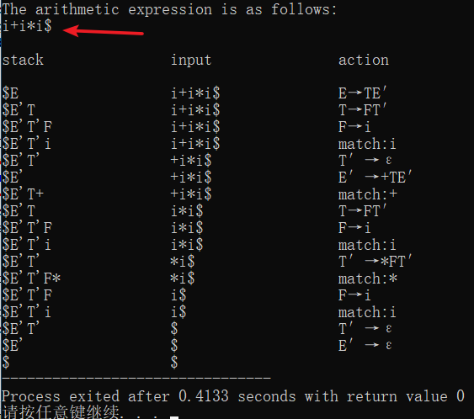
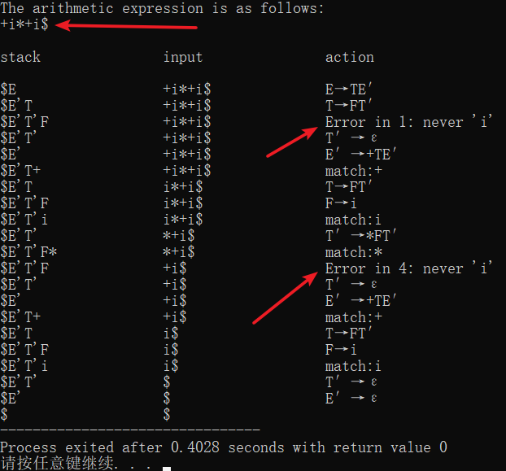
- 写一个Yacc程序，把输入的算术表达式翻译成对应的后缀表达式输出，要
求转换正确，同时对于简单错误能够识别
- 源代码:
%{
#include <stdlib.h>
#include <stdio.h>
#include <ctype.h>
void yyerror(char *);
int yylex();
%}
%token NUMBER
%left '+' '-'
%left '*' '/'
%%
lines: lines expr '\n' {printf("\n");}
|lines '\n'
|
|error '\n'
;

expr: expr '+' expr {printf("+");}
|expr '-' expr {printf("-");}
|expr '*' expr {printf("*");}
|expr '/' expr {printf("/");}
|'(' expr ')'
|NUMBER {printf("%d", $1);}
;
%%
void yyerror(char *s) {
printf("%s\n", s);
}
int yylex() {
int c;
while((c = getchar()) == ' ');
if(isdigit(c)) {
ungetc(c, stdin);
scanf("%d", &yylval);
return NUMBER;
}
return c;
}
int main() {
yyparse();
return 0;
}
- 编译过程:
在linux环境下,进入.y文件存放目录,输入bison bison a.y && gcc a.tab.c -ly指令,就会生成a.tab.c与a.out两个文件,执行a.out,即可
- 测试案例:
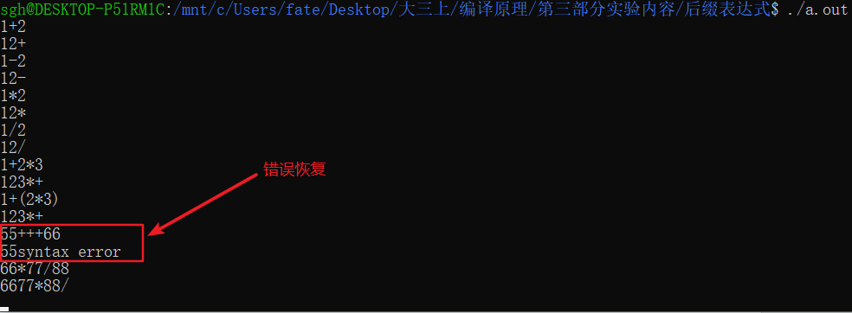
- 写一个Yacc“台式计算器”程序，它计算布尔表达式，其中的词法分析器用
Lex写。要求转换正确，同时对于简单错误能够识别
- 源代码:
Lex代码:
%{
#include <stdlib.h>
void yyerror(char *);
#include "a.tab.h"
%}
%%
[ \t]+
1|[tT][rR][uU][eE] {yylval = 1; return TRUE;}
0|[fF][aA][lL][sS][eE] {yylval = 0; return FALSE;}
[&]{2}|[|]{2} {return *yytext;}
[~!&|()\n] {return *yytext;}
. {yyerror("无效字符");}
%%
int yywrap()
{
return 1;
}
Yacc代码:
%{
#include <stdlib.h>
#include <stdio.h>
int yylex(void);
void yyerror(char *);
%}
%token TRUE
%token FALSE
%left '|' "||"
%left '&' "&&"
%right '~' '!'
%%
lines: lines expr '\n' {if($2 == 1){printf("true\n");} else {printf("false\n");}}
|lines '\n'
|
|error '\n'
;
expr: expr '|' expr {if($1 == 0 && $3 == 0) {$$ = 0;} else {$$ = 1;}}
|expr "||" expr {if($1 == 0 && $3 == 0) {$$ = 0;} else {$$ = 1;}}
|expr '&' expr {if($1 == 1 && $3 == 1) {$$ = 1;} else {$$ = 0;}}
|expr "&&" expr {if($1 == 1 && $3 == 1) {$$ = 1;} else {$$ = 0;}}
|'~' expr {if($2 == 1) {$$ = 0;} else {$$ = 1;}}
|'!'expr {if($2 == 1) {$$ = 0;} else {$$ = 1;}}
|'(' expr ')' {$$ = $2;}
|TRUE {$$ = 1;}
|FALSE {$$ = 0;}
;
%%
void yyerror(char *s) {
printf("%s\n", s);
}
int main(void) {
yyparse();
return 0;
}
- 编译过程:
在linux环境下,进入文件存放目录,输入flex a.l && bison a.y -d && gcc lex.yy.c a.tab.c指令,就会生成lex.yy.c、a.tab.c、a.tab.h与a.out四个文件,执行a.out,即可
- 测试案例:
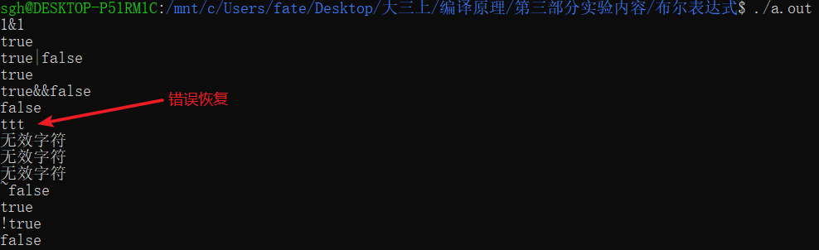
- 实验小结
- 在本次实验中，通过设计、编制、调试一个递归下降语法分析程序，实现对词法分析程序所提供的单词序列进行语法检查和结构分析，掌握LL(1)分析法的基本原理、掌握LL(1)分析表的构造方法、掌握LL(1)驱动程序的构造方法
- 通过本次实验，对LL(1)递归下降分析程序的构造和设计有了更为全面的认识，对LL(1)文法分析程序的实现有了进一步了解
- 了解了Yacc的使用方法以及如何将Yacc与Lex搭配使用

